

**Bilan de la consultation**

**Projet de Réserve Naturelle Régionale (RNR) des gorges de la Maronne et Tours de Merle (19)**

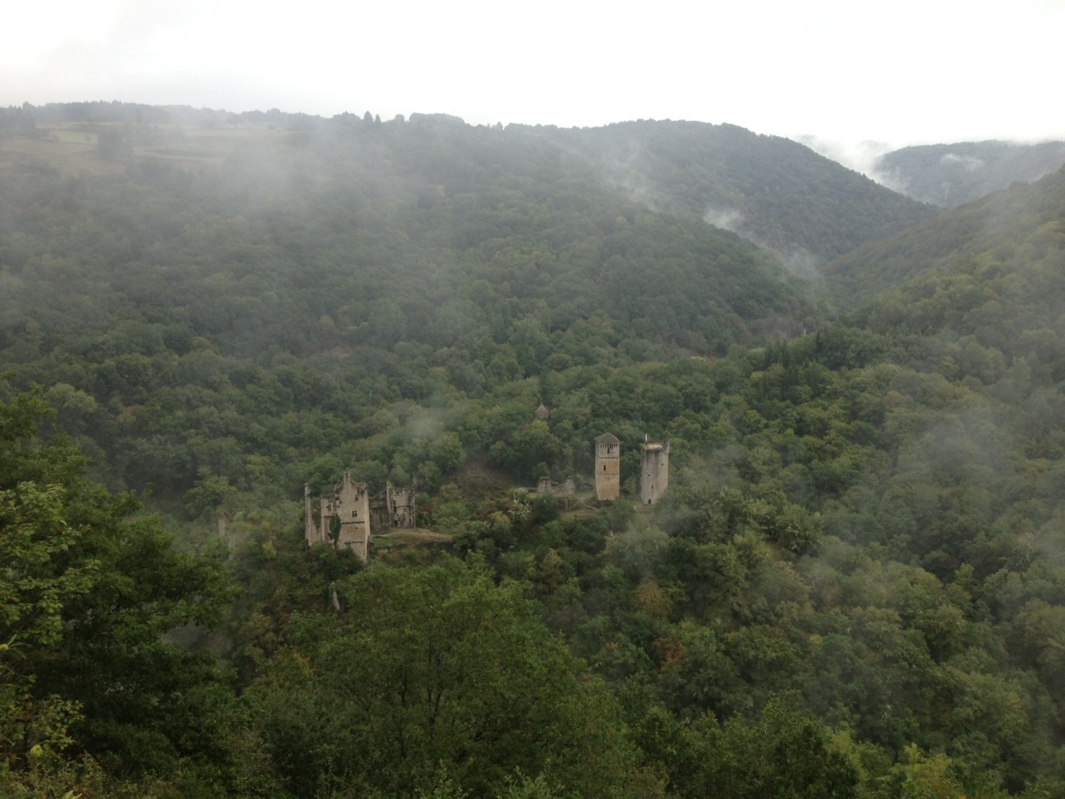

@Peter Mauduit

© Axel Martin

# Contexte

## Présentation

Le projet de Réserve Naturelle Régionale des Gorges de la Maronne et Tours de Merle est située dans le département de la Corrèze. Il s’étend sur trois communes : Saint-Geniez-ô-Merle, Saint-Cirgues-la-Loutre et Saint-Bonnet-les-Tours-de-Merle. La surface totale s’élève à 205,9 hectares, superficie correspondante aux 245 parcelles qui forment le périmètre. L’intégration des parcelles à la Réserve Naturelle Régionale se faisant de façon volontaire, associé au fort morcèlement du parcellaire ce secteur, le périmètre est discontinu, formant un chapelet d’entités multipartites distantes au maximum de 300 mètres des unes des autres.

L’ensemble des 245 parcelles appartiennent à 11 propriétaires dont la commune de Saint-Geniez-ô-Merle, le CEN Nouvelle-Aquitaine et Electricité de France.

Dans le cadre de sa Stratégie Régionale pour la Biodiversité, la Région Nouvelle-Aquitaine a pour objectif de créer de nouvelles Réserves Naturelles Régionales, qui permettront de protéger l’environnement et la biodiversité d’espaces fragiles. A l’heure actuelle, 10 RNR existent en Nouvelle-Aquitaine, l’objectif fixé dans la SRB est d’atteindre 20 RNR en 2030. Chaque projet de classement d’un site en RNR fait l’objet d’une consultation des personnes publiques associées ainsi que d’une consultation du grand public à laquelle chacun peut participer.

## Patrimoine et Enjeux

La Réserve Naturelle des Gorges de la Maronne et Tours de Merle est très majoritairement formée de boisements de feuillus installés sur les versants escarpés de la rivière de la Maronne. Une des originalités de cette Réserve Naturelle est d’inclure les Tours de Merle (site classé au titre des monuments historiques) dont les ruines médiévales trônent sur un haut et étroit éperon rocheux et abritent d’importantes colonies de chauves-souris.

L’ensemble des versants abrupts ondule selon le cours de la Maronne. Ainsi, les multiples conditions écologiques entraînent le développement de nombreux habitats forestiers. Cette diversité permet l’expression d’une très riche biodiversité majoritairement associée aux boisements. Huit habitats d’intérêt communautaire, comme par exemple, des bois des ruisseaux et sources à Frêne et Aulne, des hêtraies à houx, des hêtraies à Aspérule et à Mélique, de petites forêts de ravins, des landes ou bien encore des éboulis siliceux sont présents. A ces milieux, viennent s’ajouter cinq groupes taxonomiques (lichens, végétation vasculaire, insectes, oiseaux, chauve-souris) avec des espèces protégées, souvent rares et menacées, et parfois en limite d’aire de répartition. Parmi les 32 espèces à forts enjeux de conservation identifiées, on peut citer : la Dentaire pennée, la Luzule blanche, la Rosalie des Alpes, le Milan royal, l’Hirondelle des rochers, le Faucon pèlerin, le Cincle plongeur, etc.

Sur les 36 chauves-souris connues et protégées en France métropolitaine, 14 ont été inventoriées sur ce secteur. Les espèces présentes en hiver et en été sont différentes. Sérotine, Barbastelle et Pipistrelles hibernent dans les tours. Les 4 principales espèces qui s’y installent en période estivale (reproduction/mise-bas) sont le Grand Rhinolophe, le Petit Rhinolophe, le Murin à oreilles échancrées et le Grand Murin. Pour chasser, ces chauves-souris dites « spécialiste forestier » utilisent principalement le milieu intra forestier. Si le Grand murin et le Grand rhinolophe chassent également au-dessus de prairies permanentes, la majorité de leur activité alimentaire s’exerce en sous-bois. Par ailleurs, d’autres espèces non qualifiées ici de « spécialiste forestier » utilisent la forêt pour gîter ; c’est le cas, par exemple, de la Noctule de Leisler et de la Barbastelle qui logent dans des arbres creux ou sous des écorces décollées. D’où l’importance de l’existence de forêt feuillus et matures.

## Menaces

Actuellement, deux menaces spécifiques ont été identifiées : l’exploitation des feuillus et l’évolution de l’offre touristique, ainsi qu’une menace d’ordre plus général le changement climatique.

* **L’exploitation forestière :**

En ce qui concerne les boisements, l‘inquiétude repose sur la coupe rase de parcelles boisées. Préserver les versants des coupes rases constitue un atout de taille pour la conservation du continuum forestier et empêcher le morcellement des habitats. Il en est de même pour le maintien et le développement de nombreuses espèces inféodées aux forêts feuillues matures où bois vivants, sénescents et morts se mélangent. Par ailleurs, certains propriétaires renouvellent leur(s) parcelle(s) en plantant des résineux, plus particulièrement du Douglas. Dans certaines conditions, ces plantations très fréquemment mono- spécifiques entraînent une diminution de la biodiversité, une rupture dans le corridor forestier feuillus et une banalisation du paysage.

Les coupes forestières sur les fortes pentes occasionnent une érosion des sols, entraînant un colmatage des fonds des cours d’eau. Enfin, les coupes rases, en mettant le sol forestier à nu entrainent une destruction des sols forestiers et une forte libération du carbone contenue dans la litière et le sol.

* **L’évolution de l’offre touristique**

La seconde pression est rattachée à l’évolution de l’offre touristique sur les Tours de Merle, premier site touristique du département de la Corrèze en nombre de visiteurs par an, environ 20 000 par an.

Si l’accueil des visiteurs et la tranquillité nécessaire au maintien des populations des chauves-souris (espèces et effectifs) n’est pas toujours simple à combiner, la collaboration entre le CEN Nouvelle-Aquitaine et le gestionnaire du domaine est incontestablement fructueuse. La concertation entre les différents acteurs se fait depuis presque 20 ans. Toutefois, la crainte de l’augmentation de la pression humaine a été renforcée et il est nécessaire de veiller à ce que l’activité touristique n’impacte pas les espèces et les habitats.

Au regard de l’intérêt patrimonial du site et de l’existence de pressions menaçant les enjeux identifiés, il est proposé de donner à ce site un statut de protection fort : celui de Réserve Naturelle Régionale, pour une durée de 10 ans.

## Motivation du classement en RNR

Le classement du site des marais des Gorges de la maronne et Tours de Merle en Réserve Naturelle Régionale permettra :

* De préserver des milieux naturels fragiles et fortement patrimoniaux ;
* De mettre en place une réglementation afin de réguler notamment la surfréquentation et les dégradations ;
* D’obtenir des moyens supplémentaires pour assurer la gestion, les études nécessaires, la sensibilisation, la surveillance etc ;
* De se doter d’un plan de gestion sur 10 ans.

Le classement est proposé pour une durée de 10 ans.

# Consultations

## Bilan de la consultation des personnes publiques associées

Conformément à l’article L332-2-1 du Code de l’Environnement, la Région en tant qu’autorité de classement, sollicite l’avis du représentant de l’Etat dans la région, des collectivités locales intéressées et du Conseil Scientifique Régional du Patrimoine Naturel (CSRPN) sur le projet de Réserve Naturelle Régionale, sur la base du dossier de demande de classement établi. Selon l’article R.332-31 du Code de l’Environnement, le préfet de région fait connaître au Président du Conseil régional l'avis de l'Etat dans un délai de trois mois. Passé ce délai, l'avis est réputé favorable. Le Code de l’Environnement ne précise pas le délai dans lequel les avis peuvent être rendus par le CSRPN et les collectivités locales. Toutefois, les collectivités territoriales sont soumises depuis la loi n° 2013-1005 du 12 novembre 2013 (habilitant le Gouvernement à simplifier les relations entre l’administration et les citoyens) au principe « silence vaut accord ». Le délai de réponse de droit commun est de 2 mois.

La Région Nouvelle-Aquitaine a envoyé un courrier le 26 septembre 2024 en recommandé avec accusé de réception, à chacune des structures concernées pour solliciter leur avis. Les courriers ont été reçus les 30 et 31 septembre 2024, les avis devaient donc être rendus avant le 30 ou 31 décembre 2024 pour les collectivités, et avant le 31 janvier 2025 pour l’Etat.

Le tableau ci-dessous présente les avis rendus :

|  |  |  |  |
| --- | --- | --- | --- |
| **Collectivité consultée** | **Date de réception du courrier régional** | **Avis** | **Forme et date de l'avis** |
| Préfecture de Région | 31/09/2024 | Favorable | Courrier du 26 décembre 2024 |
| Commune de Saint-Geniez-Ô-Merle | 30/09/2024 | Favorable | Délibération du 30/09/2024 |
| Conseil Scientifique Régional du Patrimoine Naturel de Nouvelle-Aquitaine | 30/09/2024 | Favorable assorti de remarques | Avis n° 2024-40 du 5 décembre 2024 |
| Commune de Saint-Cirgues-la-Loutre | 30/09/2024 | Réputé favorable, sans réponse sous 2 mois | Mail du 29/01/2025  Hors délai |
| Commune de Saint-Bonnet-les-Tours-de-Merle | 10/10/2024 | Réputé favorable, sans réponse sous 2 mois | Courrier reçu par mail le 28/01/2025  Hors délai |
| Communauté de communes Xaintrie-Val’Dordogne-Tours de Merle | 1er/10/2024 | Favorable  Avec commentaires | Mail du 07/12/2024 |  |
| Département de la Corrèze | 30/09/2024 | Réputé favorable, sans réponse sous 2 mois |  |

## Bilan de la consultation du grand public

Conformément à l’article L.332-2-1 du Code de l’Environnement, le public est informé du projet de classement en Réserve Naturelle Régionale par la parution d'un avis dans deux publications régionales. Le projet de création est alors publié par voie informatique sur le site internet de la Région pendant une durée minimale de trois mois, accompagné d’une note de présentation, dans des conditions permettant au public de formuler des observations pendant cette même durée.

Une annonce légale informant des dates et modalités de la consultation, est parue dans la Montagne, édition Corrèze le 30 août 2024, et dans la Vie Corrézienne le 30 août 2024 également.

Le dossier de demande de classement en Réserve Naturelle Régionale des Gorges de la Maronne et Tours de Merle a été soumis à la consultation du public du 9 septembre 2024 au 9 décembre 2024 (disponible sur le site Internet de la Région Nouvelle-Aquitaine (nouvelle-aquitaine.fr), rubrique « Consultations publiques »). L’adresse mail [consultations-rnr@nouvelle-aquitaine.fr](mailto:consultations-rnr@nouvelle-aquitaine.fr) a été mise à disposition du grand public afin d’adresser des avis, remarques, ou poser des questions.

2 réponses à la consultation ont été reçues dans le temps imparti et une ultérieurement. Toutes les réponses ont été envoyées par mail.

Le détail des réponses reçues est présenté dans le tableau ci-après :

*Nb : la colonne « statut » précise le statut de la personne si elle l’a indiqué dans son mail. En l’absence de précision dans la colonne « statut », il s’agit de citoyens.*

|  |  |  |  |  |  |
| --- | --- | --- | --- | --- | --- |
| **NOM** | **Prénom** | **Statut** | **Date de réception** | **Contenu** | **Réponse Région** |
| BOUSSU | Corinne | Habitante / ex maire | 05/10/2024 | Favorable  Souhait de recréer le spectacle son et lumière qui existait auparavant sur les Tours de Merle, en tenant compte des espèces animales présentes. | Mail d’accusé réception le 04/02/2025  Prise de contact pour échanges |
| DUCHAMP | Sébastien | Conseiller Départemental  Vice-Président Communauté de communes | 28/01/2025 | Favorable  Demande des précisions sur la circulation des véhicules, les prises de sons et d’images nécessaires à la communication  Souhaite pouvoir utiliser l’appellation Réserve Naturelle » dans les supports de communication touristiques | Mail d’accusé réception le 31/01/2025  Hors délai de consultation du grand public |

# Conclusion

Le bilan de la consultation est le suivant :

* Les avis rendus par les personnes publiques associées sont tous favorables
* Les avis rendus par le grand public sont tous favorables au projet.

Les observations émises lors de la consultation (notamment celles du CSRPN) seront prises en compte lors de l’élaboration du plan de gestion qui serait élaboré dans les trois ans suivant la création de la réserve.

L’ensemble des réponses reçues dans le cadre de la consultation ne remettent pas en question le périmètre du projet, le contenu du dossier de classement, ni la liste des sujétions et interdictions nécessaires à la protection de la réserve.

Dans l’éventualité du classement officiel de la réserve, outre la désignation d’un gestionnaire de la RNR, un comité consultatif de gestion sera constitué en réunissant annuellement les acteurs du territoire (institutions, propriétaires, associations, usagers, scientifiques, etc.).

Tel que prévu à l’article L.332-2-1 II du Code de l’Environnement, le présent bilan de la consultation du public et des avis recueillis, ainsi que l’exposé des principales modifications apportées en conséquence au projet de création de la RNR ou des raisons qui ont conduit à son maintien, doivent faire l’objet d’une publication par voie électronique sur le site web de la Région et ce pour une durée de trois mois.